AOK-Beschäftigte spenden an Hospiz- und Palliativverband Sachsen-Anhalt e.V.
26. Januar 2021 / Magdeburg – Eine Spende von 4.500 Euro hat die AOK Sachsen-Anhalt an den Hospiz- und Palliativverband Sachsen-Anhalt e.V. übergeben. Die Summe stammt aus einer Spendenaktion innerhalb der Belegschaft der AOK Sachsen-Anhalt.
„In diesem Jahr musste unsere alljährliche Weihnachtsmarkt-Spendenaktion aufgrund der Corona-Pandemie leider ausfallen“, sagt Henry Saage, Landesrepräsentant der AOK Sachsen-Anhalt. „Also entschieden wir uns kurzerhand, eine eigene Spendenaktion innerhalb der Belegschaft auf die Beine zu stellen.“
Für einen Spendenbetrag von mindestens 5 Euro konnten die Mitarbeiterinnen und Mitarbeiter der AOK Sachsen-Anhalt eine Jolinchen-Handpuppe erwerben. 4.500 Euro kamen dabei zusammen.
Das Geld kommt jetzt dem Hospiz- und Palliativverband Sachsen-Anhalt e.V. zugute. Dieser kümmert sich seit vielen Jahren um Patienten und deren Angehörige, die mit einer lebensbedrohlichen Erkrankung konfrontiert sind.
„Als Hospiz- und Palliativverband Sachsen-Anhalt unterstützen wir die vielen Einrichtungen im Land, die Menschen auf ihrer letzten Reise begleiten und ihnen einen Abschied in Geborgenheit ermöglichen. Die Spende ist nicht nur eine Hilfe, sondern auch Anerkennung für die wertvolle Arbeit, die unsere Helfer täglich leisten. Dafür möchte ich mich stellvertretend recht herzlich bei allen Spenderinnen und Spendern bedanken“, sagt Pfarrer Ulrich Paulsen vom Palliativverband.
Die AOK sammelt seit 2015 jedes Jahr auf den Weihnachtsmärkten im Land Spenden für gemeinnützige Einrichtungen oder Vereine. Wegen der Corona-Pandemie konnte die Aktion in diesem Jahr erstmals nicht stattfinden.
Hinweis für die Redaktion:
Für Ihre Berichterstattung in Verbindung mit dieser Pressemitteilung können Sie die beigefügten Fotos bei Angabe des Bildnachweises kostenfrei verwenden.

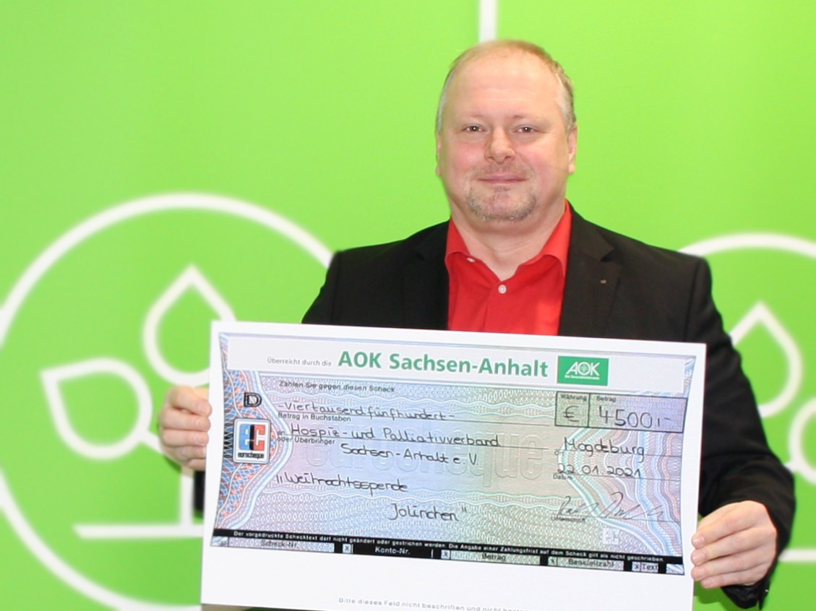
Foto: AOK-Landesrepräsentant Henry Saage präsentiert den Scheck in Höhe von 4.500 Euro an den Hospiz- und Palliativverband Sachsen-Anhalt. Aufgrund der Corona-Kontaktbeschränkungen blieb es in diesem Jahr bei einer symbolischen Übergabe aus der Ferne. Bildnachweis: AOK Sachsen-Anhalt

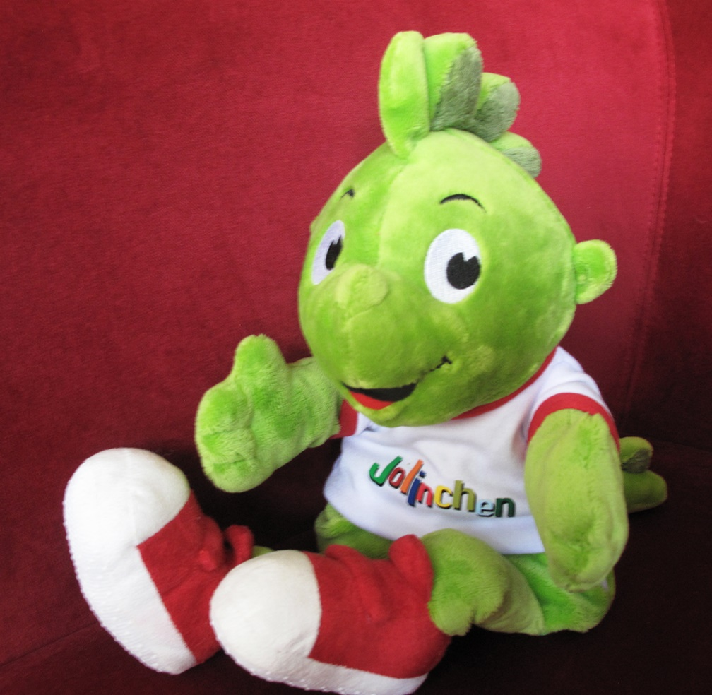
Foto: Eine solche Jolinchen-Handpuppe konnten die Mitarbeiterinnen und Mitarbeiter der AOK Sachsen-Anhalt für einen Spendenbeitrag von mindestens 5 Euro erstehen. Bildnachweis: AOK Sachsen-Anhalt

